**Lastenheft**

Smart Mini Camper

**Version 1.1**

Historie der Dokumentversionen

|  |  |  |  |
| --- | --- | --- | --- |
| Version | Datum | Autor | Änderungsgrund / Bemerkungen |
| 0.1 | 12.04.2019 | Marius Lüders | Ersterstellung Kapitel 1-4 |
| 0.2 | 13.04.2019 | Philipp Würfel | Ausformulierung 1-4 |
| 0.3 | 15.04.2019 | Marius Lüders | Letzte Kapitel einfügen als Vorlage, Kleinkram, Abnahmekriterien |
| 0.4 | 16.04.2019 | Gregor Recktenwald | Benutzeroberfläche, nicht funktionale Anforderungen |
| 0.5 | 18.04.2019 | Marius Lüders  Gregor Recktenwald | Formatierung und Co. |
| 1.0 | 25.04.20109 | Marius Lüders  Gregor Recktenwald Philipp Würfel | Finale Überarbeitung |

Inhaltsverzeichnis

Historie der Dokumentversionen 2

Inhaltsverzeichnis 2

1 Einleitung 3

2 Ausgangsituation 3

3 Zielestellung 3

3.1 Ziele 3

3.2 Arbeitsweise 4

4 Funktionale Anforderung 5

5 Nicht funktionale Anforderungen 6

6 Benutzeroberfläche 7

7 Abnahmekriterien 8

8 Wer hat was gemacht 8

# Einleitung

Solarstrom spielt für Wohnmobile und Microcamper eine wichtige Rolle, um die grundlegenden technischen Geräte wie Mobiltelefon und Laptop autark mit genügend Strom versorgen zu können. Verschiedenste und sich schnell ändernde Sonneneinstrahlungsverhältnisse machen eine verlässliche Prognose zur Ladeleistung der Solarmodule nahezu unmöglich. Ziel dieses Projektes ist die Erfassung, Speicherung und Visualisierung aller relevanten Daten, um den Zustand der Batterie und die Ladeleistung des Solarmoduls bestimmen zu können. Für die Erfassung und Speicherung der Daten wird ein Microcontroller mit entsprechenden Modulen verwendet. Die Visualisierung erfolgt innerhalb einer Smartphone-App, welche die Daten vom Microcontroller übertragen bekommt. Mit diesem Projekt sollen Nutzende ein Gefühl für Ladeleistung und –verbrauch im Microcamper mit Solarmodul bekommen.

# Ausgangsituation

Ein Microcamper steht mit Solarmodul für dieses Projekt zur Verfügung. Die bereits implementierte Batterie gibt über ein integriertes Display den Ladezustand der Batterie, sowie Lade- und Verbrauchsleistung aus. Da diese Daten nicht gespeichert oder über Interface übertragen werden können, ist lediglich eine visuelle Momentaufnahme möglich. Eine Auswertung über die Ladeleistung des Solarmoduls oder den Verbrauch der Batterie im Verlauf des Tages ist nicht möglich.

# Zielestellung

## Ziele

* Erfassung von Spannung und Stromstärke beim Laden- und Entladen der Batterie
* Speicherung aller gemessenen Daten auf einem Microcontroller
* Datenaustausch zwischen Microcontroller und Smartphone
* Smartphone-App zur Visualisierung und Auswertung der Leistungswerte bezogen auf Ladung und Verbrauch an der Batterie
* Kostengünstige Alternative zu teuren Solarreglern

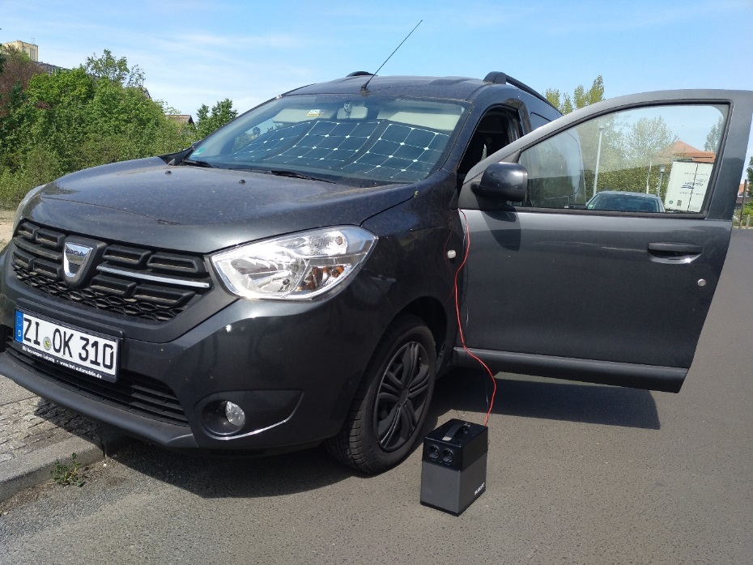

Abbildung Beispielhafter Anwendungsfall für das Laden einer Batterie mit Solarpanel [Eigene Darstellung]

## Arbeitsweise

Die Batterie soll mit einer einfachen 12V-Autobatterie ersetzt werden. Um die Batterie optimal und geschützt mit dem eingehenden Solarstrom laden zu können, ist zusätzlich ein Laderegler notwendig. Als Energielieferant steht ein 120 Watt Solarpanel der Firma Wattstunde zur Verfügung. Um das Solarpanel an die Batterie schließen zu können, ist ein 12V PWM-Laderegler mit einem Lastausgang von 10A ausreichend. Um für die Sicherheit der Batterie sorgen zu können, benötigt der Laderegler weitere Eigenschaften:

* Tiefentladeschutz und Überladeschutz
* Rückstromschutz und Kurzschlussschutz
* Schutz vor Übertemperatur oder Überlast
* Automatische Abschaltung bei Batterieüberspannung

Als Microcontroller steht ein Raspberry Pi zur Verfügung, welcher um Messmodule für Strom und Spannung erweitert werden soll. Diese Messmodule messen die Stromstärke und Spannung am Eingang hinter dem Laderegler und am Ausgang auf Verbraucherseite. Die gemessenen Daten werden auf einer MySQL-Datenbank gespeichert, welche auf dem Raspberry Pi angelegt wird. Auf dem Raspberry Pi wird ein Server zur Verwaltung der Datenbank eingerichtet. Zusätzlich wird der Raspberry Pi um ein Kommunikationsmodul (Bluetooth oder WLAN) erweitert, welches den Datenaustausch zur Smartphone-App ermöglicht. Innerhalb der App soll eine Visualisierung der Daten, bspw. in Form von Diagrammen, erfolgen. Mögliche Darstellungsvarianten sind Stromstärke-, Spannungsverläufe, sowie Lade- und Verbrauchsleistung in Abhängigkeit von der Zeit. Für die Darstellung können in der App die Zeitfenster „täglich“ und „wöchentlich“ ausgewählt werden. Zusätzlich soll eine Prognose erstellt werden, welche die momentane Ladeleistung mit der Verbrauchsleistung vergleicht und ausgibt, bis wann die Batterie entsprechend vollständig entladen oder aufgeladen ist.

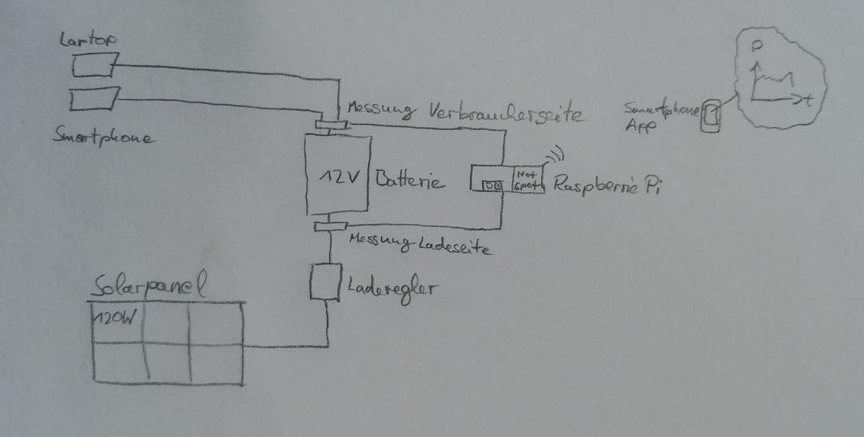

Abbildung Schematischer Aufbau des Smart Mini Campers [Eigene Darstellung]

# Funktionale Anforderung

Jede Anforderung wird priorisiert, um festzulegen wie wichtig sie für das Endprodukt ist.  
"Hoch" bedeutet dabei, dass die Anforderung umgesetzt werden muss. "Mittel" bedeutet,  
dass die Anforderung umgesetzt werden sollte, es allerdings kein K.O.-Kriterium ist,  
wenn es nicht getan wurde. "Niedrig" heißt, dass es umgesetzt werden sollte, falls am  
Ende noch genug Zeit übrig ist.

|  |  |  |
| --- | --- | --- |
| Nr. | Beschreibung | Priorität |
| 1 | Raspberry Pi muss in der Lage sein, Spannung und Stromstärke zu messen und in einer Datenbank abzulegen | Hoch |
| 2 | Raspberry Pi muss in der Lage sein Daten zu verschicken (Bluetooth oder WLAN oder LAN) | Hoch |
| 3 | App muss in der Lage sein, Daten zu empfangen und zu verarbeiten (Bluetooth oder WLAN oder LAN) | Hoch |
| 4 | Tiefentladeschutz und Überladeschutz im Laderegler | Hoch |
| 5 | Rückstromschutz und Kurzschlussschutz im Laderegler | Hoch |
| 6 | Schutz vor Übertemperatur oder Überlast im Laderegler | Hoch |
| 7 | Automatische Abschaltung bei Batterieüberspannung im Laderegler | Hoch |
| 8 | App muss in der Lage sein von bestimmten Zeiträumen Daten abzubilden und Prognosen zu berechnen | Mittel |
| 9 | Pi muss Daten über mehrere Kommunikationskanäle versenden können | Niedrig |
| 10 | App muss Daten über mehrere Kommunikationskanäle empfangen können | Niedrig |
| 11 | Pi muss sich mit dem Internet über UMTS verbinden und als Hotspot fungieren können | Niedrig |
| 12 | App empfängt Daten über das Internet vom Raspberry Pi | Niedrig |
| 13 | Raspberry Pi besitzt Display zur Auskunft von Batteriezustand, Ladeleistung und Verbrauch | Niedrig |

# Nicht funktionale Anforderungen

|  |  |  |
| --- | --- | --- |
| Nr. | Beschreibung | Priorität |
| 1 | App soll für Android 7.0 oder höher verfügbar sein | Hoch |
| 2 | Die Daten auf der App sollen Live-Daten sein | Hoch |
| 3 | Das Öffnen der App soll nicht länger als 5 s dauern | Hoch |
| 4 | Die Verbindung zum Pi soll nicht länger als 5 s dauern | Hoch |
| 5 | Die Reichweite des Pi soll mindestens 5 m betragen | Mittel |
| 6 | Die App soll intuitiv bedienbar sein | Mittel |
| 7 | Bei Problemen sollen entsprechende Fehlermeldungen ausgegeben werden | Mittel |

# Benutzeroberfläche

Die Benutzeroberfläche soll für einen ausgewählten Zeitraum die jeweilige Auf- bzw. Entladung anzeigen und unter Umständen auch eine Prognose für den weiteren Verlauf abgeben.

Anzeigen im Hauptmenü:

* Aktueller Ladestatus der Batterie: So wie man es von Handys kennt soll der aktuelle Ladestatus der Batterie angezeigt werden
* Aktuelle eingehende und ausgehende Leistung: Dies dient dem Vergleich und der Überprüfung z.B.: wird bei bestimmter Sonneneinstrahlung mehr geladen als ich mit meinem angeschlossenen Laptop verbrauche
* Option für verschiedene Diagramme mit Batteriedaten über einen bestimmten Zeitraum: Batteriestatus, eingehende Leistung, ausgehende Leistung

Die Datumsansicht soll einem die Möglichkeit geben die verschiedenen Diagramme für verschiedene Zeiträume aufzurufen.

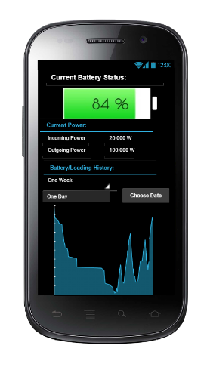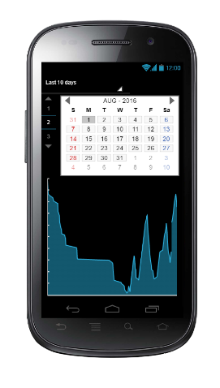

Abbildung 3: Main Menu und Date View

# Abnahmekriterien

|  |  |  |
| --- | --- | --- |
| Nr. | Beschreibung | Priorität |
| 1 | Raspberry Pi loggt eingehende und ausgehenden Strom und speichert sie in einer Datenbank | Hoch |
| 2 | App empfängt Daten vom Pi über Bluetooth oder Wlan | Hoch |
| 3 | App zeigt Daten in Diagrammen und festgelegten Zeiträumen | Hoch |
| 4 | Raspberry Pi kann Daten versenden | Hoch |
| 5 | Pi fungiert als Hotspot fürs Internet | Niedrig |
| 6 | Handy empfängt Daten über das Internet | Niedrig |
| 7 | Bedienbarkeit ist einfach und intuitiv | Niedrig |

# Wer hat was gemacht

|  |  |  |
| --- | --- | --- |
| Nr. | Beschreibung | Person |
| 1 | Erstellung des Dokuments, Kapitel Einteilung und Formulierung Kapitel 1-4  Kapitel 7 | Marius |
| 2 | Überarbeitung der Texte 1-4 | Philipp |
| 3 | Bearbeitung der Kapitel 5-7 | Gregor |
| 4 | Finale Überarbeitung und Ausformulierung | Marius, Gregor, Philipp |
| 5 | Umsetzung Feedback, Dokument fertig zur Abgabe | Gregor, Philipp |